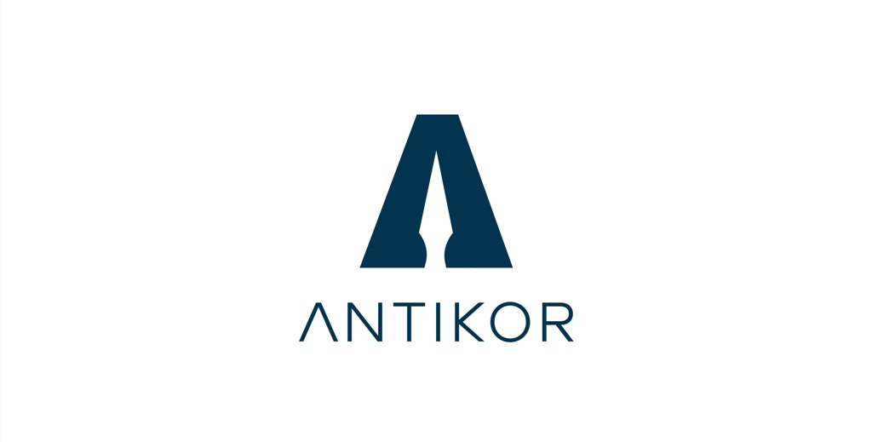

**Хабарландыру**

**сыбайлас жемқорлық тәуекелдеріне ішкі талдау жүргізу туралы**

"СҚО әкімдігінің ветеринария басқармасы" КММ "М. Жұмабаев ауданының ветеринариялық станциясы" ШЖҚ МКК 2024 жылғы 03 маусымнан 2024 жылғы 20 маусымға дейінгі кезеңде сыбайлас жемқорлық тәуекелдеріне ішкі талдау жүргізудің басталғаны туралы хабарлайды:

1)"СҚО әкімдігінің ветеринария басқармасы" КММ "М. Жұмабаев ауданының ветеринариялық станциясы"ШЖҚ МКК қызметіне қатысты нормативтік құқықтық актілерде сыбайлас жемқорлық тәуекелдерін анықтау;

1. 2) "СҚО әкімдігінің ветеринария басқармасы" КММ "М.Жұмабаев ауданының ветеринариялық станциясы"ШЖҚ МКК ұйымдастыру-басқару қызметінде сыбайлас жемқорлық тәуекелдерін анықтау.

Талданатын кезең: 2023 жылғы 2,3,4 тоқсан және 2024 жылғы 1 тоқсан.

Сыбайлас жемқорлық тәуекелдерін ішкі талдауды талқылау үшін кейіннен кәсіпорынның сайтында талдамалық анықтама ұсынылатын болады. Ұсыныстарды СҚО, М.Жұмабаев ауданы, Булаев қаласы, Комарово көшесі, 8/1 мекенжайына жолдауды немесе 8 (71531) 2-00-96 телефоны бойынша хабарлауды сұраймыз. М. Жұмабаев ауданының ветеринариялық станциясының қызметінде сыбайлас жемқорлық көріністері пайда болған жағдайда, ветеринариялық станцияның сенім телефонына :

8 (71531) 2-00-96 немесе Қазақстан Республикасының Сыбайлас жемқорлыққа қарсы іс-қимыл агенттігі callcenter 1424 арқылы дереу хабарлауыңызды сұраймыз.